|  |
| --- |
| **제어공학[9-1] 역모델기반 피드포워드 제어**  [제어공학](https://blog.naver.com/PostList.naver?blogId=kckoh2309&categoryNo=56&from=postList) / [IT강좌](https://blog.naver.com/PostList.naver?blogId=kckoh2309&categoryNo=28&parentCategoryNo=28&from=postList)   2020. 11. 8. 14:59 |

입력(desired input)이 고정된 값(step)이 아닌 시간에 따라 변하(ramp, parabolic, sine,...)할 때, 그 입력을 추종(tracking)하는 제어기를 추종제어기(tracking controller)라고 하고, 그 때의 오차를 추종오차(tracking error)라고 한다. 추종제어기의 목적은 이 추종오차를 될 수 있는 한 0으로 만드는 것이다.

추종오차유발하는 요인으로는 크게 내부요인과 외부요인으로 나뉜다. 내부요인은 플랜트모델이 갖고 있는 동역학적 효과(dynamic effect)이고, 외부요인은 외란(disturbance)이다. 오늘은 내부요인에 대해서만 이야기하자. 그리고 플랜트 모델로는 우선 단순히 외부로드가 없는 모터시스템을 예로 들자.

먼저 DC 모터의 플랜트 모델은 다음과 같다.

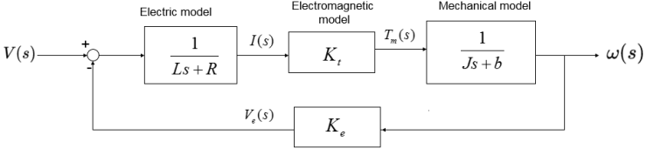

DC모터의 속도제어 모델 전달함수는 다음과 같다. (유도과정은 [1]을 참조)

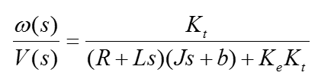

이를 전개하면 다음과 같이 쓸 수 있다.



그리고 이를 다시 위치제어 모델로 확장하면, 다음과 같다.

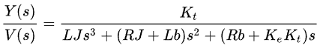

완전추종(Perfect tracking)이란 추종오차가 0인 추종제어를 말한다. 이론적으로는 플랜트모델을 역(inverse)으로 뒤집어 만든 역모델(inverse)모델을 기반으로 한 피드포워드(feed forward) 제어기를 직렬로 연결하면 완존추종을 실현할 수 있다. 전제조건은 플랜트모델을 완전히 안다는 조건이다.

**역모델기반 피드포워드 제어**

모터의 플랜트 모델의 역모델(inverse model)을 구해보면 다음과 같다.



모터 인덕턴스값을 무시하면(L=0), 역모델은 다음과 같다.



**여기서,**

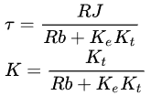

따라서 역모델기반 피드포워드제어기를 다음과 같이 설계한다.



피드포워드제어기가 추가된 모터제어 시스템의 블록도는 다음과 같다.

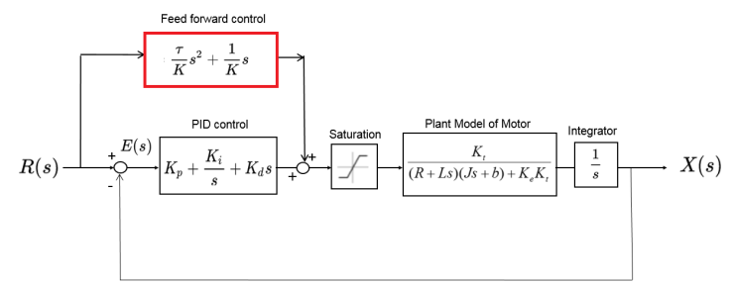

피드포워드제어기가 추가된 시뮬링크 모델 블록도는 다음과 같다.

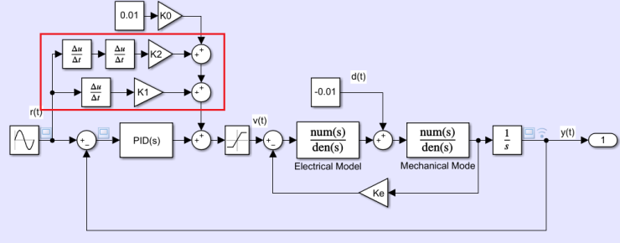

여기서 1차 및 2차 피드포워드 게인은 다음과 같이 계산된다.

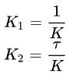

다음은 변수계산을 위한 매트랩코드이다.

R=5.0;L=5.04e-4;

J=2.6e-6;b=0,0;

Ke=4.13485e-2;

Kt=4.13e-2;

Tconst=R\*J/(R\*b+Ke\*Kt);

K=Kt/(R\*b+Ke\*Kt);

**K1=1/K;**

**K2=Tconst/K;**

다음은 PID제어의 시뮬링크 시뮬레이션 결과이다. (Kp=20, Ki=40, Kd=0.1, TL=-0.01)

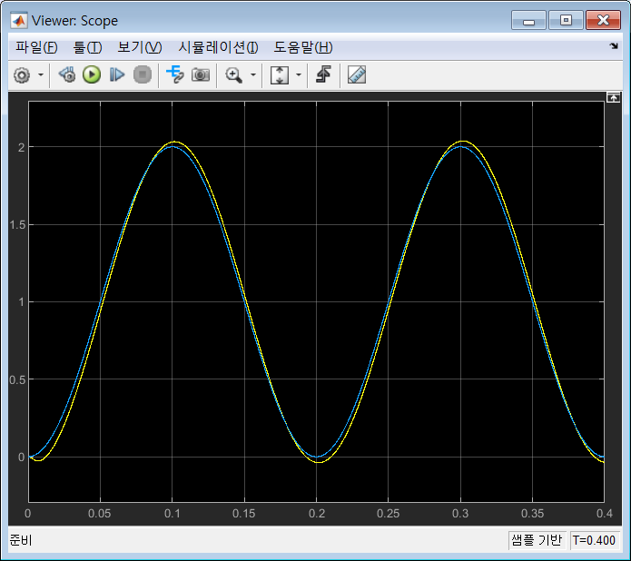

다음은 PID제어+1차Feed forward제어의 시뮬링크 시뮬레이션 결과이다. (Kp=20, Ki=40, Kd=0.1, TL=-0.01)

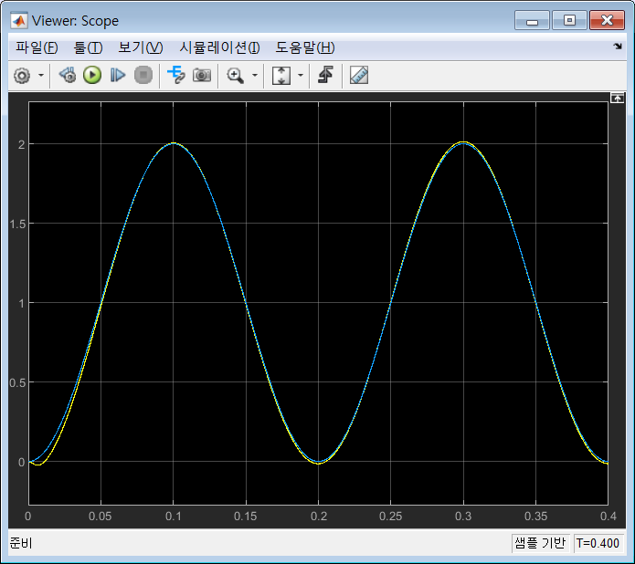

그리고 이때의 추종오차는 다음과 같다.

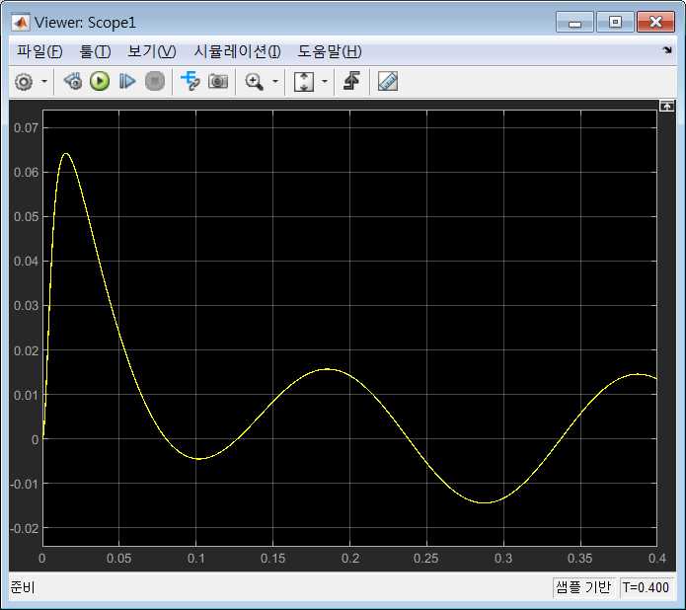

다음은 PID제어+2차Feed forward제어의 시뮬링크 시뮬레이션 결과이다. (Kp=20, Ki=40, Kd=0.1, TL=-0.01)

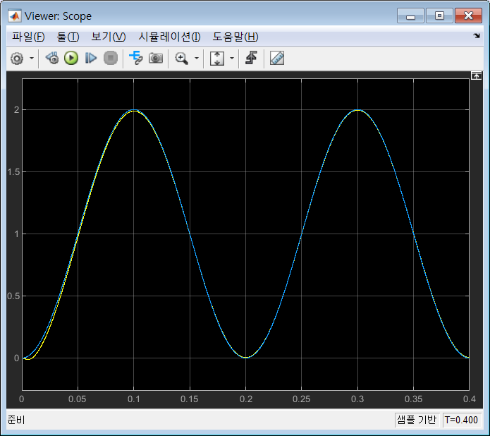

다음은 이때의 추종오차 곡선이다. (Kp=20, Ki=40, Kd=0.1, TL=-0.01)

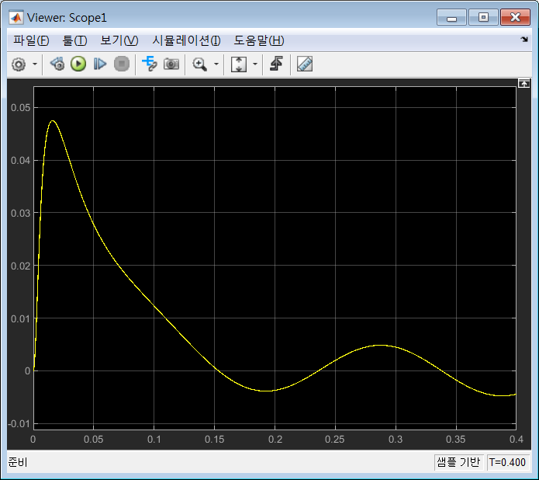

[1] <https://blog.naver.com/kckoh2309/222086109807>

[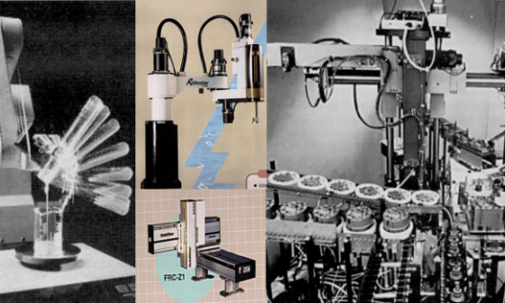](https://blog.naver.com/kckoh2309/222086109807)

**[(동영상) 제어공학 [2-3강]DC모터의 동적모델](https://blog.naver.com/kckoh2309/222086109807" \t "_blank)**

[DC 모터(motor)는 로봇, 자동화기계, 전기자동차(electric automobile)등에서 많이 사용되는 부품으로서,...](https://blog.naver.com/kckoh2309/222086109807" \t "_blank)

[blog.naver.com](https://blog.naver.com/kckoh2309/222086109807" \t "_blank)

